**I. Mária Terézia trónra kerülése**

1711-1740 III. Károly

Pragmatica Sanctio 🡪 nőági örökösödés

1722/23-as országgyűlésen

a magyar nemesség elfogadta

1740: III. Károly meghal

Mária Terézia trónra kerülése

Gond! nem minden európai uralkodó fogadja el a nőági örökösödést

II. Frigyes porosz uralkodó nem fogadta el

lerohanta Sziléziát

Szilézia 🡪 az egyik leggazdagabb tartománya a birodalomnak (iparosodott)

Mária Terézia segítséget kér a Magyar rendektől

"Életünket és vérünket" 🡪 1741 Pozsony országgyűlés

Segítség adása, DE cserébe adómentesség ígérete

háború Szilézia visszaszerzéséért

1740-1748: örökösödési háború 🡪 sikertelen

1756-1763: 7 éves háború (újabb kísérlet) 🡪 sikertelen

**II. Mária Terézia rendeletei**

(abszolutizmus 🡪 nincs országgyűlés 🡪 nincsenek törvények)

rendeleti úton kormányoz

**1. 1754 Kettős vámrendelet**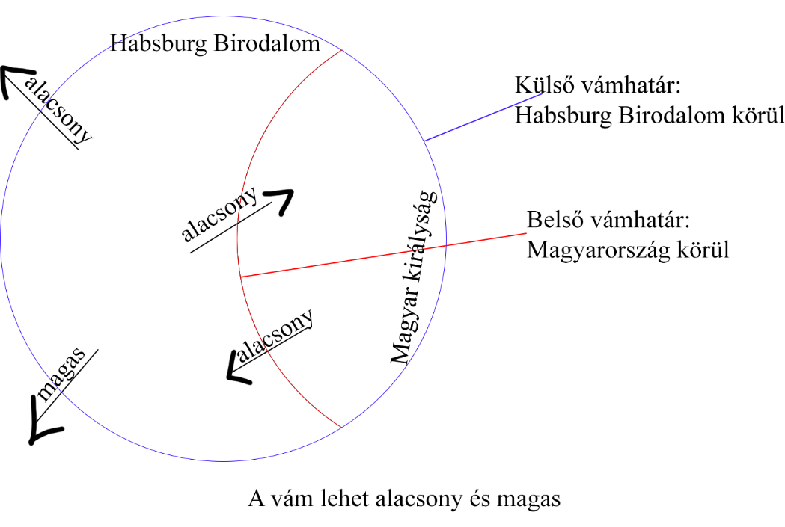

Magyarország 🡪 mezőgazdaság kettős munkamegosztás

osztrák és cseh területek 🡪 ipar



Mária Terézia célja:

1. Magyarország élelmiszerrel lássa el a birodalmat

2. Magyarország legyen a felvevőpiaca az osztrák és cseh iparnak

**2. Urbárium = Úrbéri rendelet 1767**

jobbágy + földesúr viszony szabályozása

Mivel szembesül Mária Terézia?

jobbágy

földesúrnak

állam nak adózik



egyház

egyház fellé 🡪 tized

földesúr felé 🡪robot (ingyen munka), ajándék, kilenced (terményadó), készpénz



nem volt egységes 🡪 helyi eltérések

állam felé 🡪 hadiadó (államnak), háziadó (vármegye költségére)

porció és forspont (katonaüggyel függ össze)

katonák elszállásolása katonák tovább szállítása

Mária Terézia tapasztalata

jobbágy fizet: 1. földesúr 🡪 2. egyház 🡪 3. állam

erre már nem biztos, hogy jut

kettős vámrendelet

köv

uradalom 🡪 majorság (földesúr saját kezelésében)



Robot 🡪 több lesz és a majorság területe nő

gabona termelés nő

+ járványok

köv

1765/1766 parasztfelkelés

- robot tagadása

- elvett földeket visszavették

rendelet elnevezése:

jobbágy földesúr

úrbéri/úrbéres terhek

Urbárium alapján:

- kilenced (termény)

- ajándék

- robot: heti ezt követelhette a földesúr a jobbágytól



1 napi igás (állattal)

2 napi igás

földesurak ellenezték

Mária Terézia: "Etetni kell a juhot, ha nyírni fejni akarjuk"

**3. Ratio Educations (ejtsd: ráció edukácionisz)**

tanügyi rendelet

Cél: államhoz hű állampolgárok nevelése

! iskolák 🡪egyházi kézen

DE! Mária Terézia állami ellenőrzést akart

egységes tankönyvek és egységes tanmenetet vezetett be

korszerű tantárgyak bevezetése 🡪 történelem, földrajz

tanitok (bér, lakhatás)

Mária Terézia szerette volna bevezetni az általános tankötelezettséget (6-12 év között) de nem tudta

Oka: parasztgyerekek dolgoztak

**4. Bécsi Testőrség létrehozása**

Cél: művelődés

magyar megyénkként 🡪 2-2 nemes ifjú 🡪 Bécsbe 🡪 művelődés

**5. Közegészségügyi intézkedések**

Célja:

hatósági orvosok szakértelem számának növelése

szülésznők (bába)



nagyszombati egyetem 🡪 orvosi kar alapítása

**intézkedések:**

pl: holttestek 2 nap utáni temetése & mélyebbre temetése

**III. II. József 1780-1790**

Jozefinizmus: II. József elvei és uralkodói módszere

Kalapos király 🡪 nem koronázta meg magát (nem köti a koronázási eskű)

Mária Terézia + Lotharingiai Ferenc gyermeke

II. József 🡪 céltudatos, törekvő, trónra akart kerülni

csak társuralkodó volt anyja mellett

tele volt tervekkel 🡪 modernizálni akart

utazások 🡪újabb tervek

Kormányzása alatt (10 év) 6000 db rendeletet hozott

**Eszményképe:**

egységes állam 🡪 abszolutista irányitás (rendeletek)

**Rendeletei:**

**1, Türelmi rendelet 1781**

(vallási rendelet)

katolikusokkal szemben protestánsokkal szemben

(evangélikus, református)

negatív pozitív

II. József célja: államegyház létrehozása

a papi bulák (rendeletek) kihirdetését uralkodói engedélyezéshez kötötte

II. József pápa

"Fordított Canossa járás"

A pápa személyesen is felkereste, hogy vonja vissza a rendeletet

Azokat a szerzetesrendeket, amelyek nem végeztek hasznos munkát, feloszlatta

tanitás, gyógyítás

Protestánsokkal szemben 🡪 vallási türelem

engedélyezte (korlátok között) templomok, iskolák építését

dekratális eskü eltörlése 🡪 hivatal viselése

**2, Jobbágyrendelet 1785**

szabad házasságkötés joga

mesterséget tanulhattak

szabad költözés joga

a jobbágy név eltörlése

**rendelet előzménye**: 1784 Erdélyben véres parasztfelkelés

**3, Nyelvrendelet 1784**

- német nyelv kötelezővé tétele

köv

Tiltakozás

hivatali ügyek intézésében

korábban:



latin: 🡪 holt nyelv

magyar 🡪 elmaradott

nemzeti érzés

Tervezet: a magyar nemesség megadóztatása

elrendelte az első magyar népszámlálást

(nemesség vagyona!)



tiltakozás

köv

II. József átszervezte a közigazgatást:

megyerendszer helyett:

Magyarországot 10 kerületre osztották 🡪 élére királyi biztosok 🡪 Bécstől független

Erdélyt 3



II. József politikája megosztotta a társadalmat

Támogatói Ellenzői

Jozefinisták

**Nevezetes Tollvonás**

halálos ágyán visszavonja rendeleteit

Kivéve:

türelmi rendelet

jobbágy rendelet

alsópapságra vonatkozó